19

避難設備等

■基本的な考え方
災害時における高齢者、障がい者等の避難を円滑にするためには、利用者特性、建築物の用途、非常時の対応方法等に鑑み、設計上の工夫を施す必要がある。
なお、避難口誘導灯及び防火戸については、大阪府建築基準法施行条例第8条の2及び第8条の3にてその仕様等が規定されており、注意が必要である。

■目次
項目 | ページ
計画 | 19-2
非常警報装置 | 19-2
火災報知器・消火器 | 19-2
誘導 | 19-2
非常口の戸 | 19-3
防火戸 | 19-3
一時避難スペース | 19-3
バルコニー | 19-4
その他 | 19-4

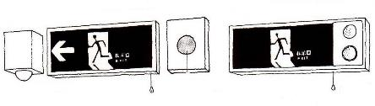
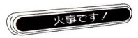
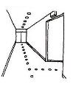
■整備基準
点滅装置
誘導音スピーカー
点滅装置
誘導音スピーカー
点滅型誘導音装置付誘導灯
非常文字表示装置
光走行式避難誘導装置
火災信号を受けると、床や壁に埋設された緑色のランプが、避難する方向に向かって点滅走行し、避難方向を示す。
※避難口誘導灯の設置義務等については、大阪府建築基準法施行条例第8条の２に規定されている
既存誘導灯に設ける場合
一体型
項目 | ○推奨  ●義務 | 内容 | 参照  図表
計画
 | ○ | ・非常時の避難経路は、非常時のみに使う別動線を設けるのではなく、日頃の移動等円滑化経路が非常時の動線になるように計画する。
 | ○ | ・すべての人にとって安全かつ迅速に避難できる避難経路を設定する。
 | ○ | ・わかりやすい動線計画とし、ゆとりあるスペースを確保する。
 | ○ | ・想定される避難経路には、段を設けない。  解説 高齢者や障がい者、妊婦、肢体不自由者等が、つまずいたり転んだりする危険性があるため、避難経路は段を設けない。
非常警報装置
 | ○ | ・視覚障がい者、聴覚障がい者に対応した非常警報装置を設ける。  解説 聴覚障がい者には音声情報が伝達されないことがあるため、音声情報とともに、文字情報やサインを表示できるディスプレイ装置や、フラッシュライト、パトライト等の光警報装置等の視覚的に認識可能な非常警報装置を設置する。 | 図19.2
 | ○ | ・非常警報装置は、ホテル客室や便房、更衣室等、単独での利用が想定される場所において、十分に認識できる位置に設置する。 | [8]便所参照
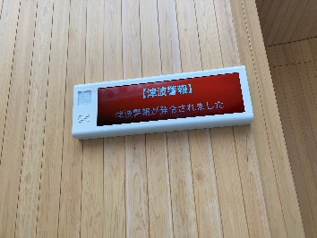
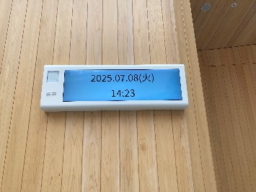
非常時
通常時
ディスプレイ装置の例
（大阪・関西万博 大阪ヘルスケアパビリオン１Fみんなトイレ前）
図19.2 ディスプレイ装置
火災報知器・消火器
 | ○ | ・車椅子使用者及びその他の人々がアクセスできるスペースに設置する。
 | ○ | ・最大操作高110cmとし、障害物のない壁面に直接取り付ける。
 | ○ | ・自動火災報知設備を設置する建築物に設ける避難口誘導灯は、点滅機能及び音声誘導機能を備えたものとする。 | 図19.1
 | ○ | ・避難ロから誘導する方向に設けられている自動火災報知器が作動したときは、当該避難口に設けられた誘導灯の点滅・音声誘導機能が停止する。
誘導
 | ○ | ・煙を避けるために低姿勢となっても避難すべき方向がわかるように、床面や腰の高さに、非常口誘導灯や光走行式誘導装置、蓄光性のある誘導タイル等を併設する。  解説 光走行式の緊急避難時の誘導システム（火災等が発生すると、点滅することで非常口の方向を示すなどの工夫）は、聴覚障がい者、弱視者だけでなく、誰にとっても有効である。 | 図19.1
 | 図19.1 避難口誘導灯
非常口の戸
 | ○ | ・非常口の戸の先の階段踊場は、転落防止やスムーズな避難のためにゆとりを持って確保する。
 | ○ | ・非常口の戸の前にアルコーブを設けて、階段利用者との接触を避ける。
防火戸
 | ○ | ・防火戸は一目見てわかる配置・デザインとする。
 | ○ | ・防火戸には段を設けない。
 | ○ | ・シャッター式の防火戸は車椅子使用者等の安全性に十分配慮した製品を利用する。
一時待避スペース
 | ○ | ・階段の踊場に、避難時に車椅子使用者等、自力で階段を下りることができない人のために、救助を待つための一時待避スペースを確保する。 | 図19.3
 | ○ | ・階段や廊下等に、非常時に待避できる安全な一時待避スペースを設置する。  解説 車椅子使用者が待避するのに十分な空間となるよう、１人あたり90cm×135cm程度のスペースを確保し、避難動線の妨げとならない位置に設ける。 | 図19.3
 | ○ | ・85cm以上の有効幅を確保する。 | 図19.3
 | ○ | ・一時待避スペースの構造は、救助を待つために必要な耐火性能や遮煙・遮炎性能等を有するものとする。
 | ○ | ・一時待避スペースには、一時待避スペースであることがわかるよう、わかりやすく表示する。  解説 階段室や付室を設ける場合は、出入口に一時待避スペースが設置してある旨を表示する。 | 図19.3
 | ○ | ・一時待避スペースには、助けを求めたり、状況を伝えたりするためのインターホンを設置する。 | 図19.3
 | 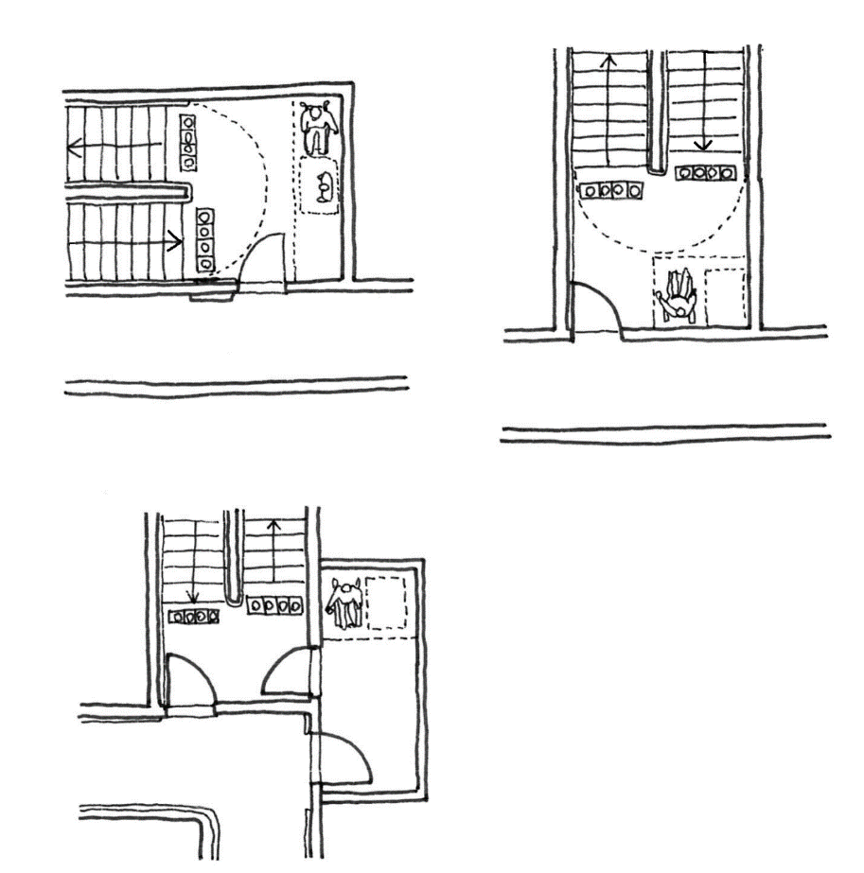  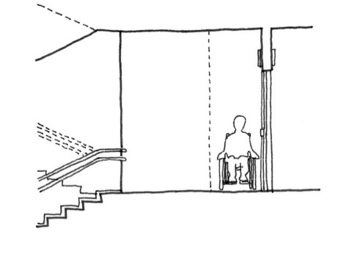  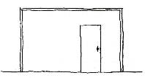  避難階段  避難階段  ○90cm程度  ○一時待避スペースの表示  廊下  廊下  一時待避スペースの表示  ○インターホン  ○一時待避スペース  の表示  ○一時待避スペース  ○インターホン  避難階段  ○180cm程度  バルコニー  避難階段  ○一時待避スペースの表示  ○インターホン  ○135cm程度  ○180cm程度  廊下  廊下  ○インターホン  ○90cm程度  廊下  防火戸  ○一時待避スペースの表示  防火戸  防火戸  ○幅員80cm以上  防火戸  防火戸  ○85cm以上  ○段を設けない | 図19.3 一時待避スペースの例
バルコニー
 | ○ | ・バルコニーを連続させ、車椅子使用者が通行可能な幅員を確保し、隔板を高齢者、障がい者等が破りやすくすると、避難上有効である。 | 図19.3
 | ○ | ・居室から段差なしに出入りできるバルコニーを設け、避難階まで傾斜路を設置すると、車椅子使用者も避難できるようになる。
その他
 | ○ | ・警報発動中でも、自動ドアの開放装置が機能しつづける。
 | ○ | ・警報発動中でも、警報発動エリアからの避難経路が見つけられるような照明を設置する。

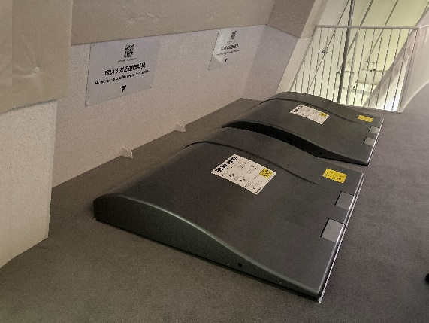
２階
大阪・関西万博シャインハットでは、非常時の際に、停電時でも使用できる車椅子対応の避難器具が導入されました。
これまでは車椅子使用者での避難手段が限られていましたが、車椅子に乗ったまま垂直避難することが可能となっています。
車椅子対応避難器具
（大阪・関西万博シャインハット）
参考 ～車椅子対応避難器具の例～

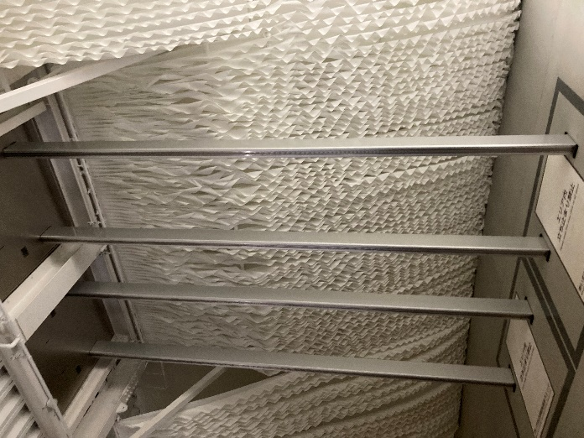
１階

